PROTOKOL O LABORATORNÍ PRÁCI Z FYZIKY
Název úlohy: 8.6 Polarizace světla
Jméno:  Třída:  Datum: | Podmínky měření:  Teplota:  Tlak:  Vlhkost:
Spolupracovali: | Podmínky měření:  Teplota:  Tlak:  Vlhkost:

1) Graf závislosti intenzity světla na jeho vlnové délce
Emisní spektrum halogenové žárovky (12 V, 20 W) – pro různé vzájemné natočení polarizátoru a analyzátoru:
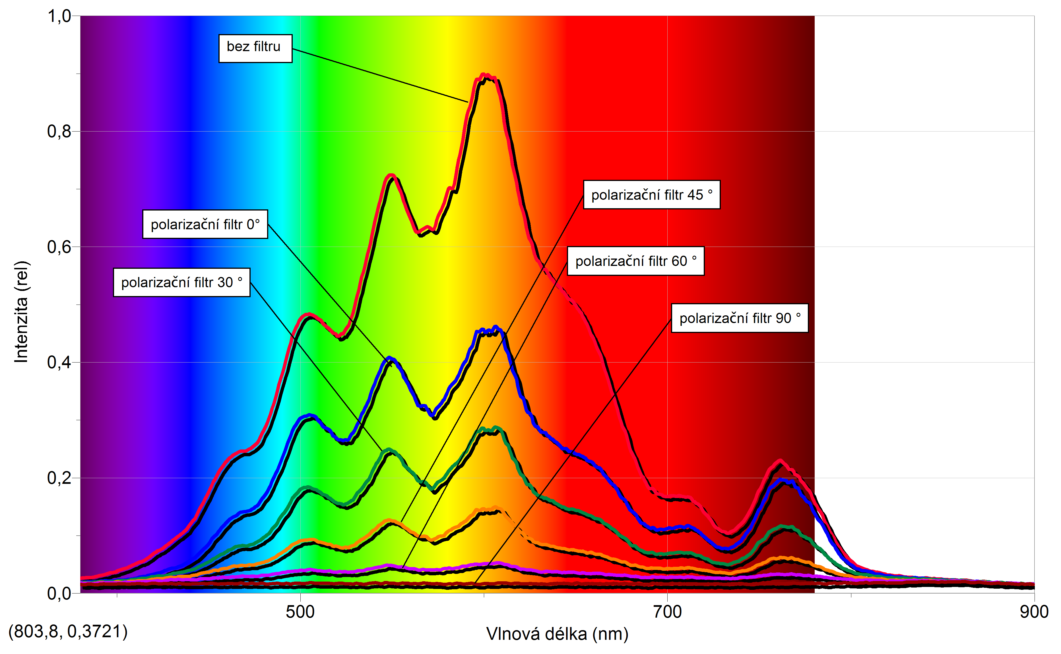
Závěr:
Polarizační filtry jsou zhotoveny z materiálu, který už ve své podstatě omezuje množství světla, které se přes filtry šíří. V případě nulového úhlu mezi polarizátorem a analyzátorem prochází přes soustavu nejvíce světla. Čím více se při vzájemném natáčení analyzátoru a polarizátoru blížíme okamžiku jejich zkřížení (90 °), intenzita světla klesá. Při úhlu 90 ° není intenzita světla zcela nulová, protože na luxmetr dopadá trochu světla i z okolí. Intenzita jednotlivých barevných složek postupně klesá. Nejpomalejší pokles intenzity lze pozorovat na rozhraní červeného světla a infrazáření. U ostatních složek světla lze sledovat přibližně stejný pokles intenzity.

2) Graf závislosti osvětlení na úhlu vzájemného natočení polarizátoru a analyzátoru
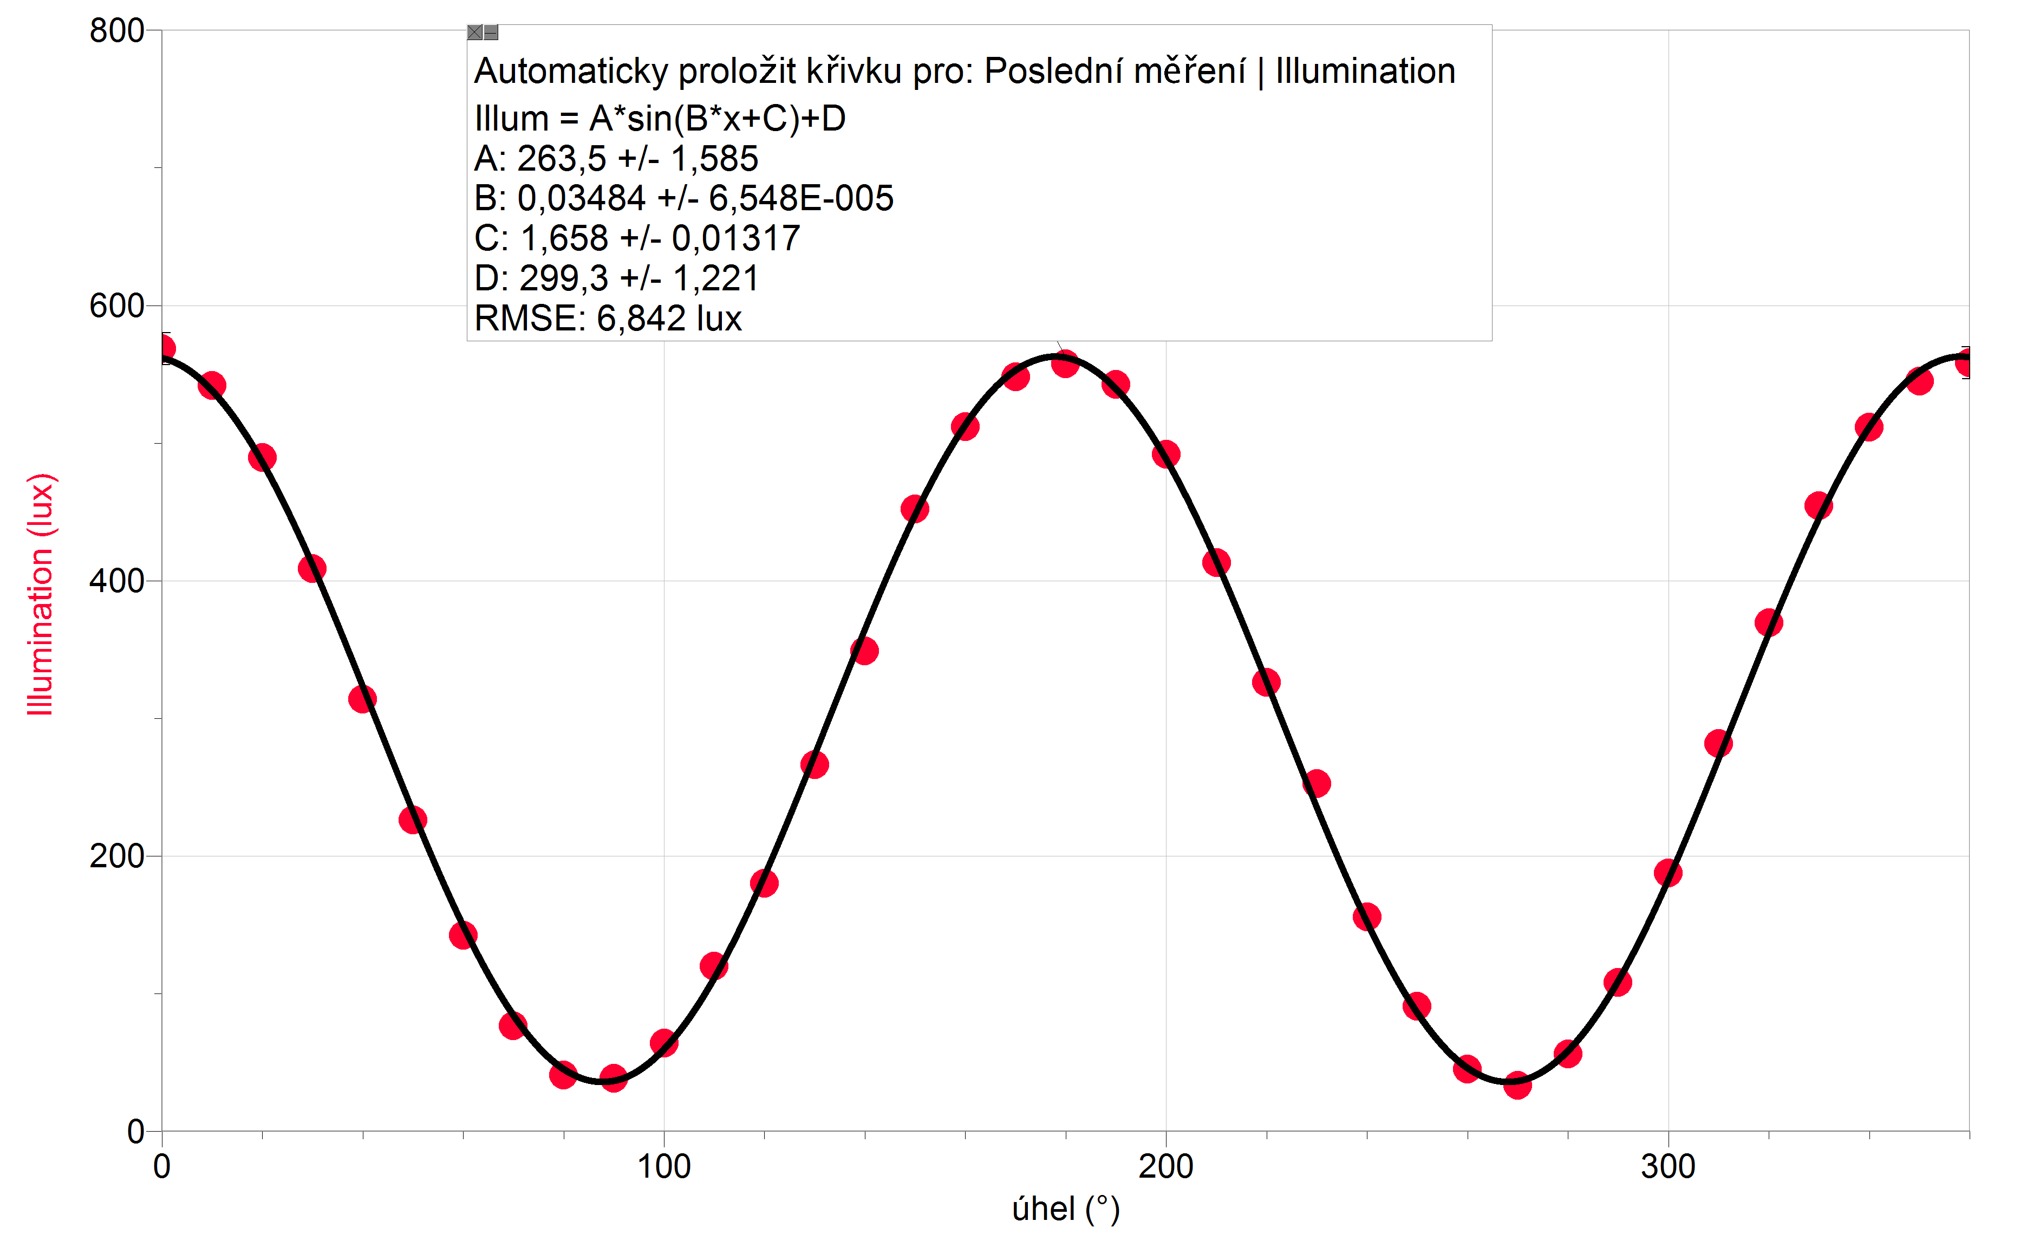
Závěr:
Postupným vzájemným natáčením polarizátoru a analyzátoru o určitý úhel a měřením osvětlení získáme graf, který svým charakterem odpovídá goniometrické funkci sinus. Z grafu je přímo patrné, při jakých úhlech procházelo polarizační soustavou nejvíce světla a při jakých úhlech nejméně světla.

Doplňkové otázky:
1) Jakou hodnotu má konstanta C (v programu Logger Pro)?
2) Jaký je fyzikální význam konstanty C?
3) Jaký je matematický význam konstanty C?

(1) C ≈ – 1,658 rad

(2) Souvisí s fázovým posunem, který je dán umístěním polarizačního filtru při výrobě.

(3) Konstanta C souvisí s posunem grafu funkce sinus po ose x. Je-li C záporné, je graf funkce sinus posunutý směrem doleva.

